



**信息学院软件工程系**

**《JAVA程序设计》实验报告**

大作业

**完成时间：2024.06.04**

**一、实验目的及要求**

* 完成记事本

**二、实验题目及实现过程**

实现过程:

1.利用ScenceBuilder构建主菜单、查找和替换菜单以及更换字体菜单

2.在FileTools中写出读写文件的类

3.在EditorController中获取textarea内的文本并进行相应的操作

4.在FindReplaceController，FontController完成查找和替换以及修改字体的操作的操作

全屏截图：

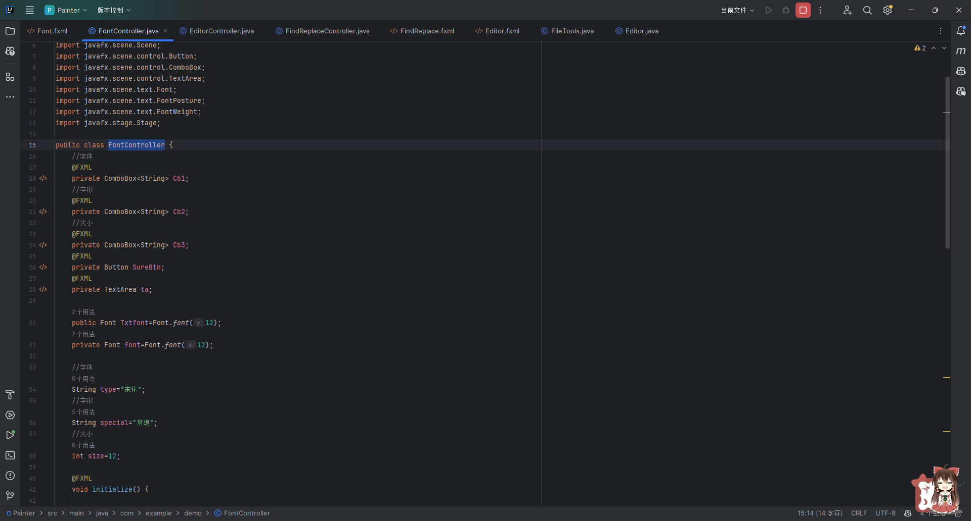 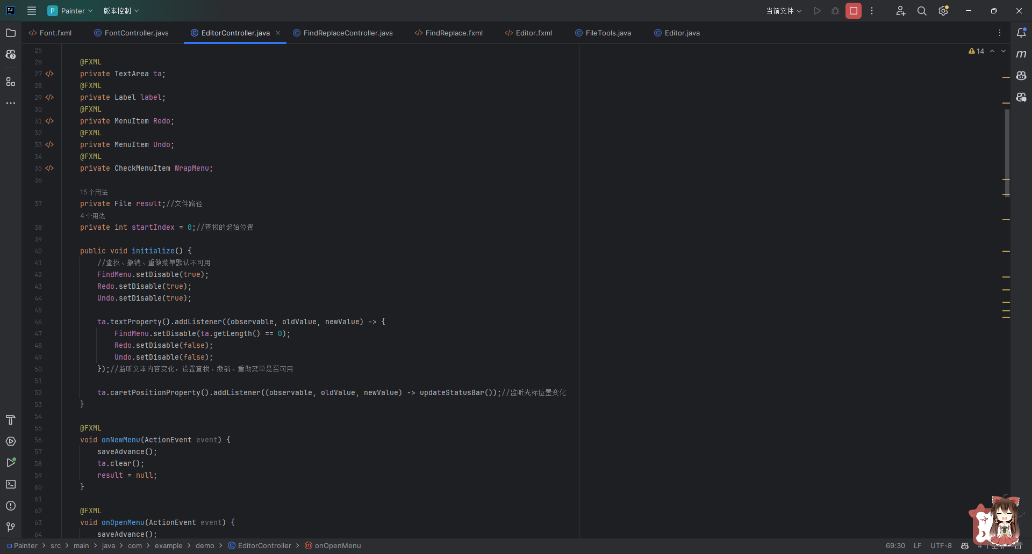 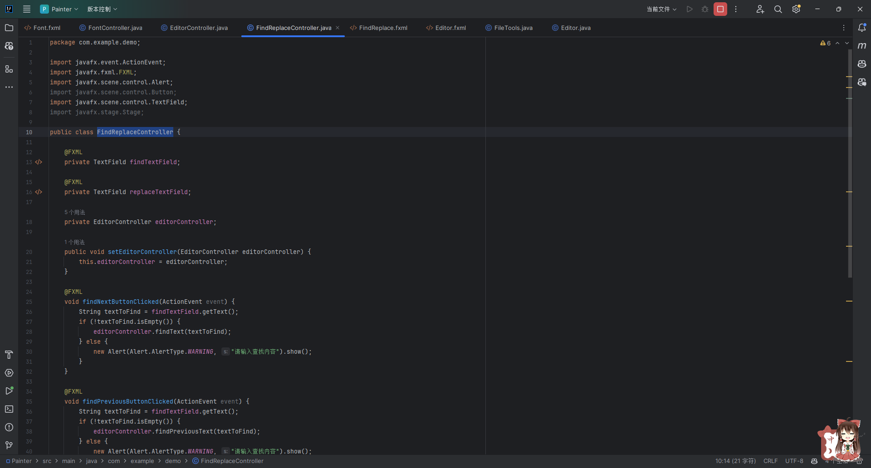 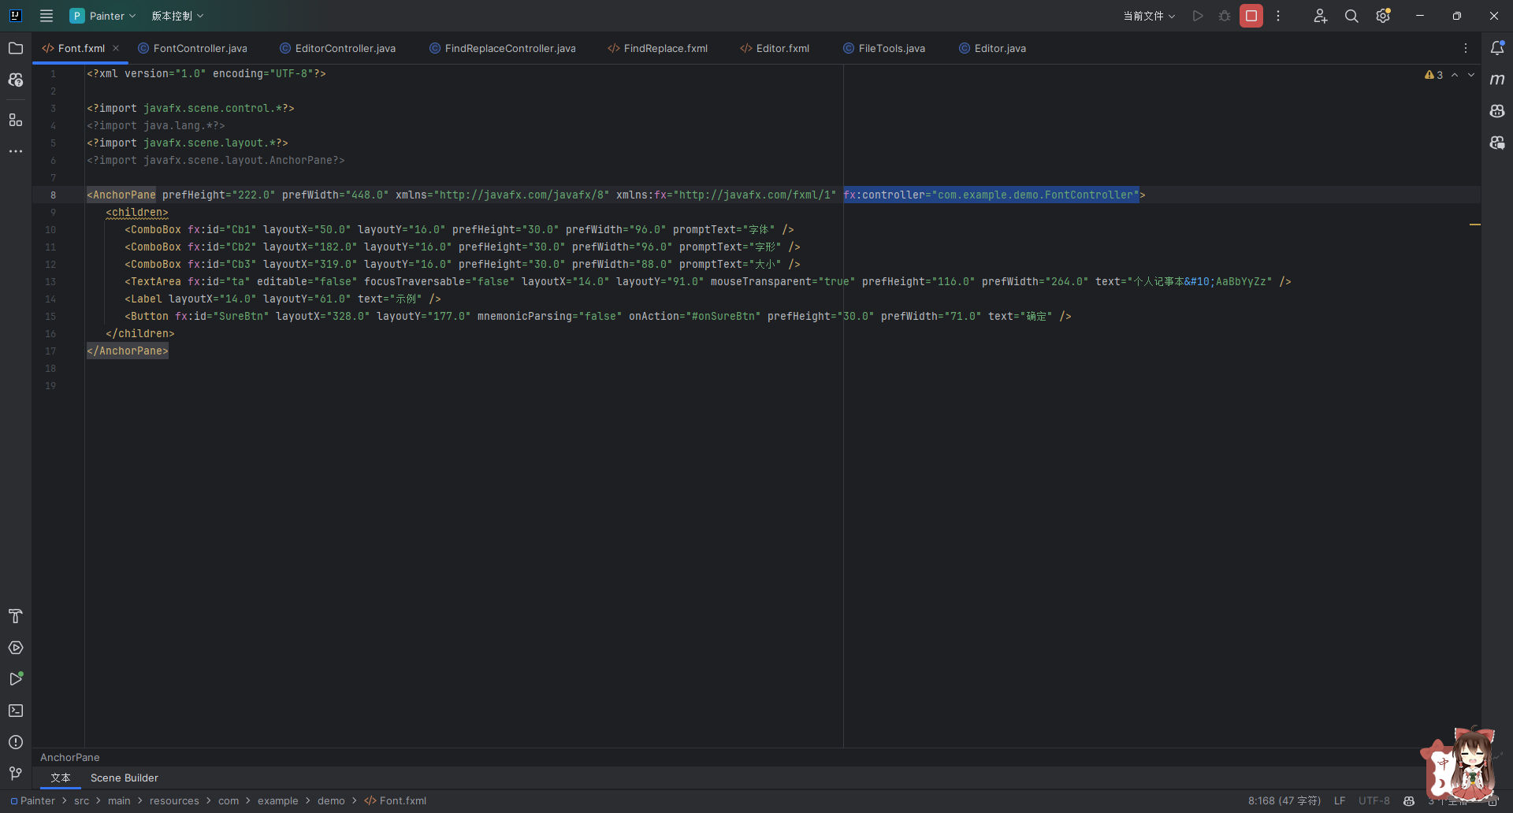 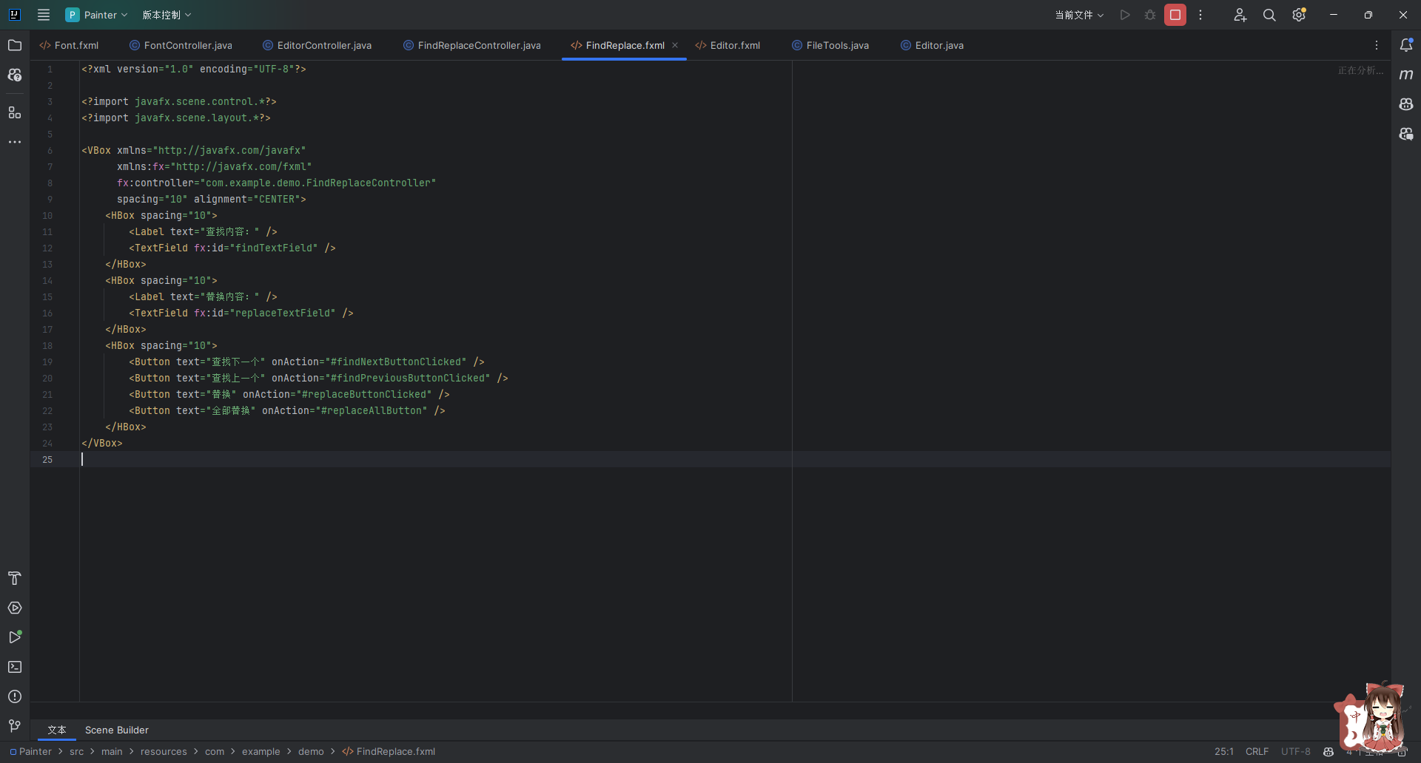 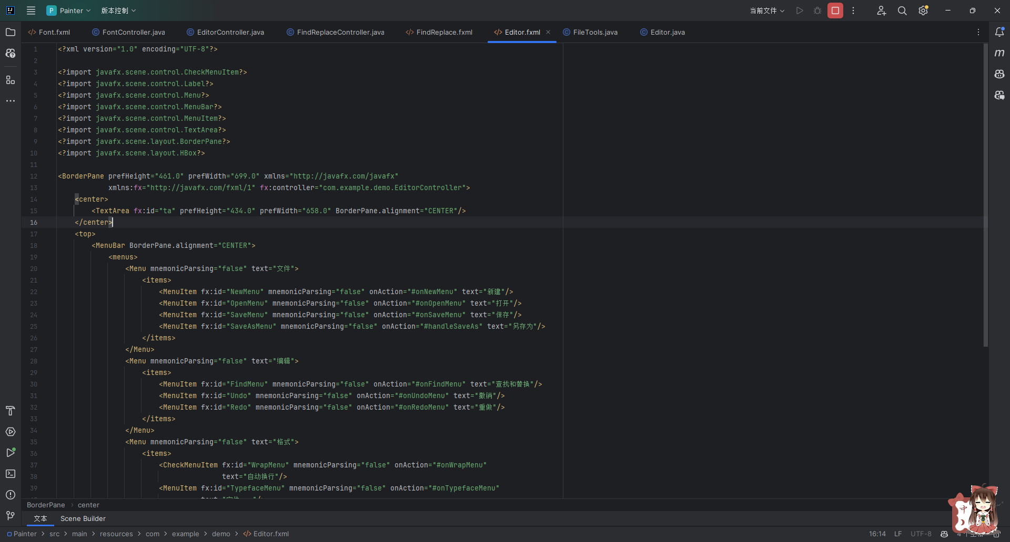 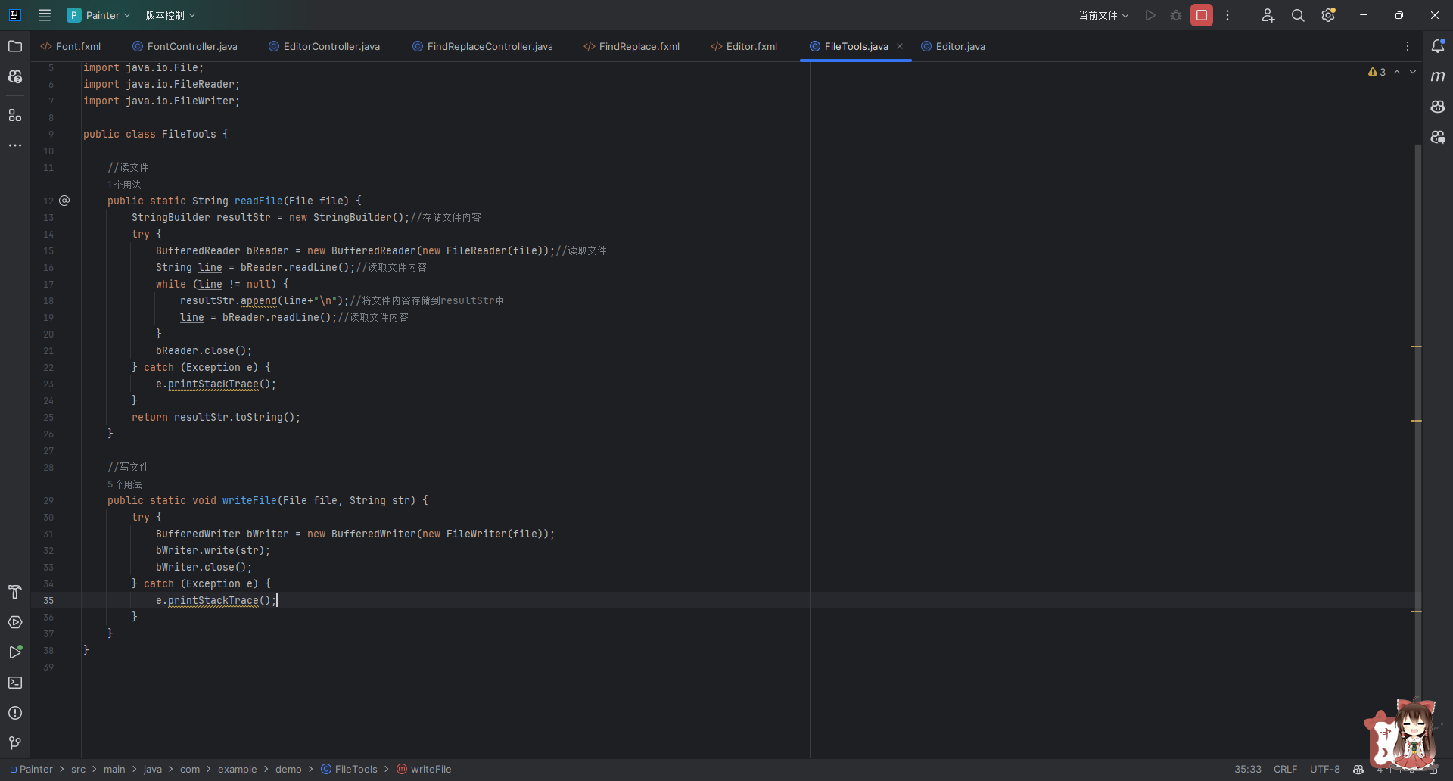 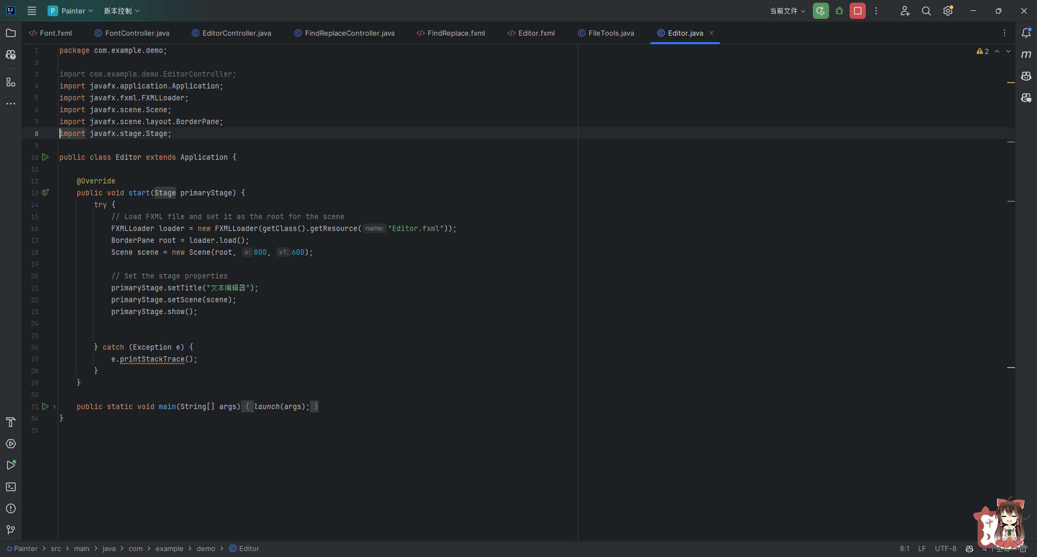

输出结果：

1.查找

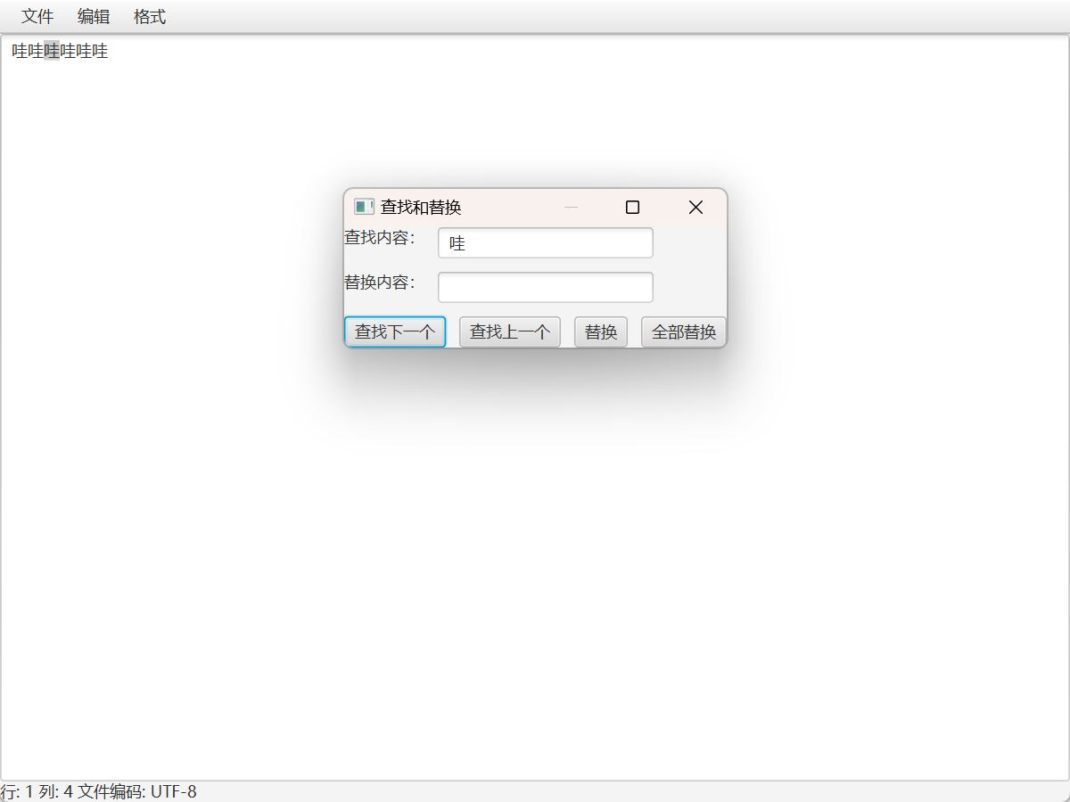

2.替换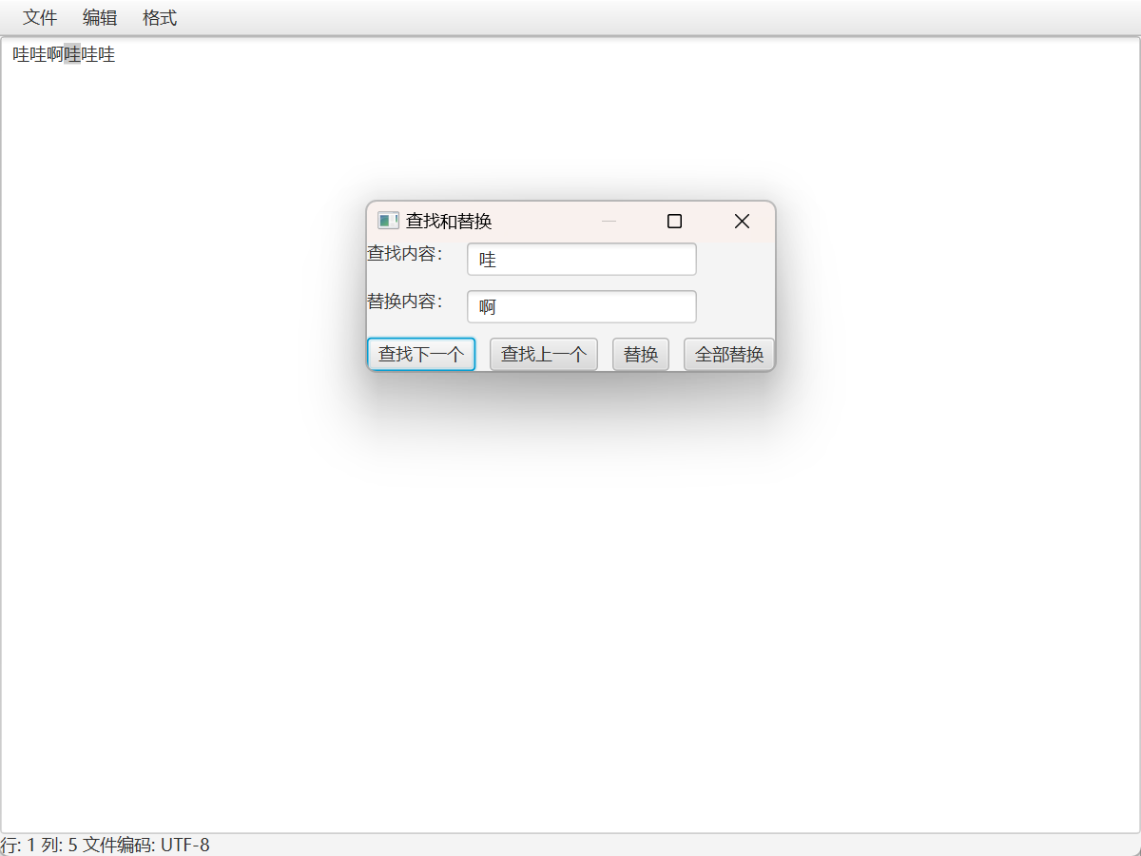 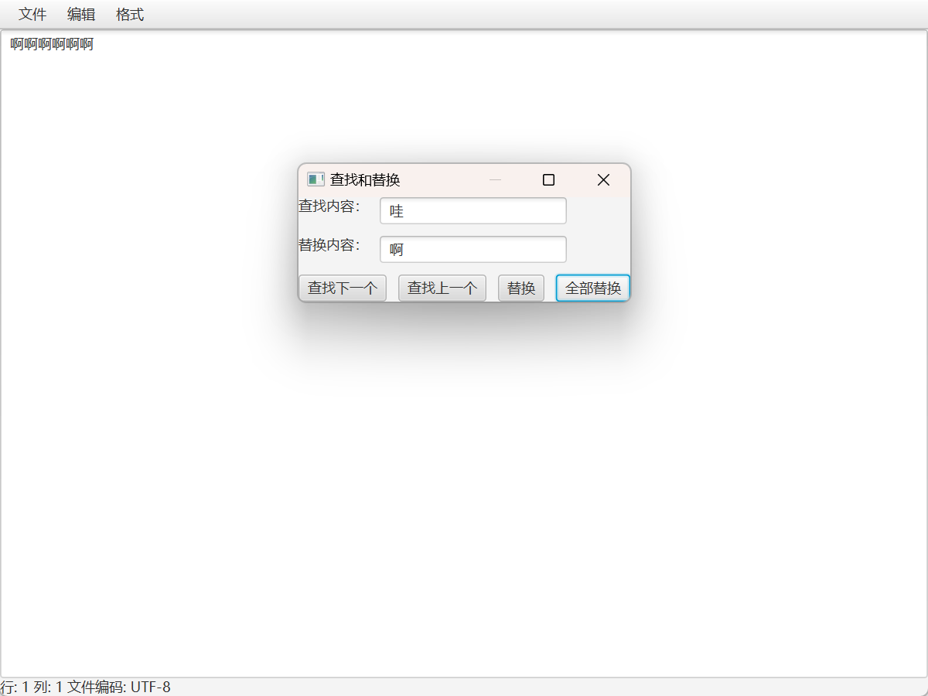

3.自动换行

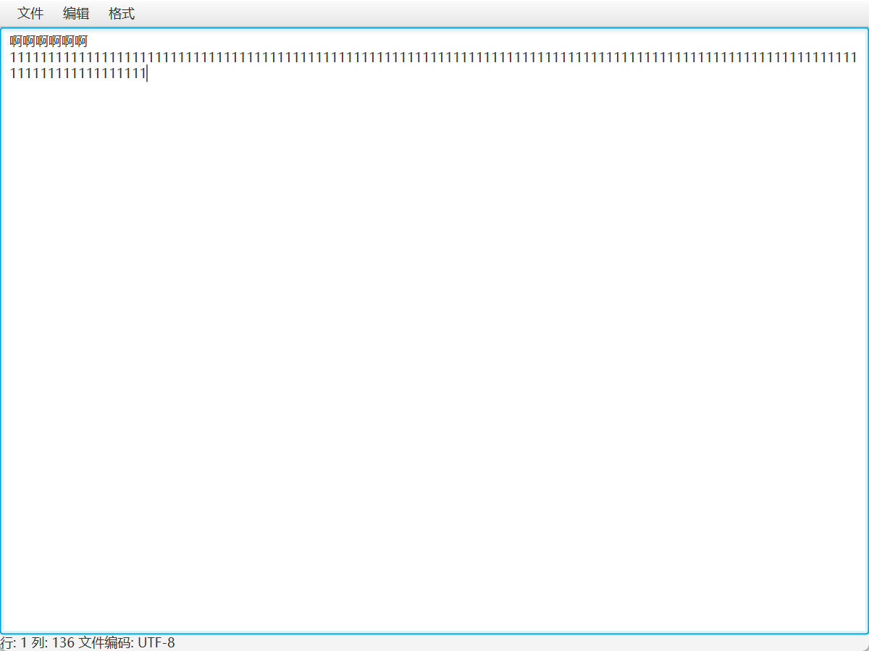

4.字体

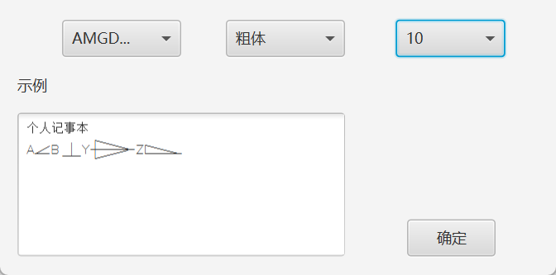

5.保存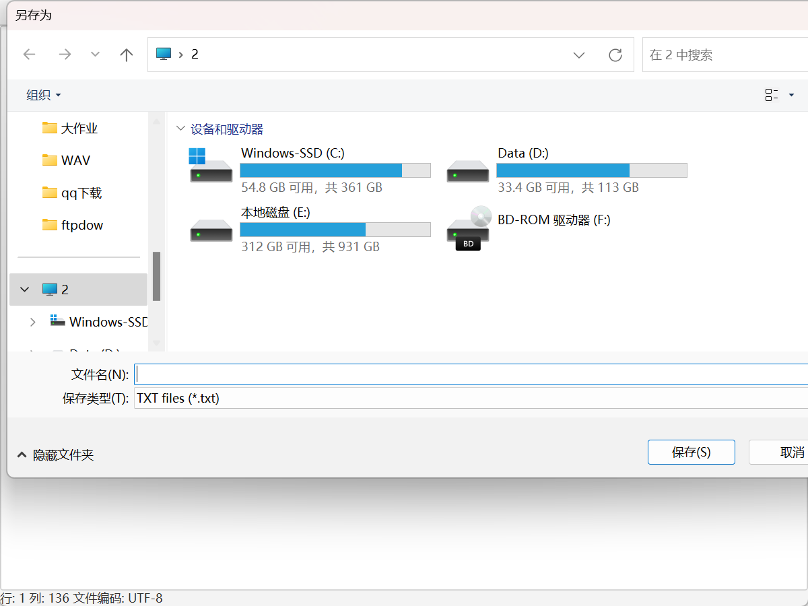 

**三、实验总结与心得记录**

在书写java代码时，发现java对异常处理的要求很严格。当函数可能存在异常时，代码段中必须有捕捉这一异常的相关代码。